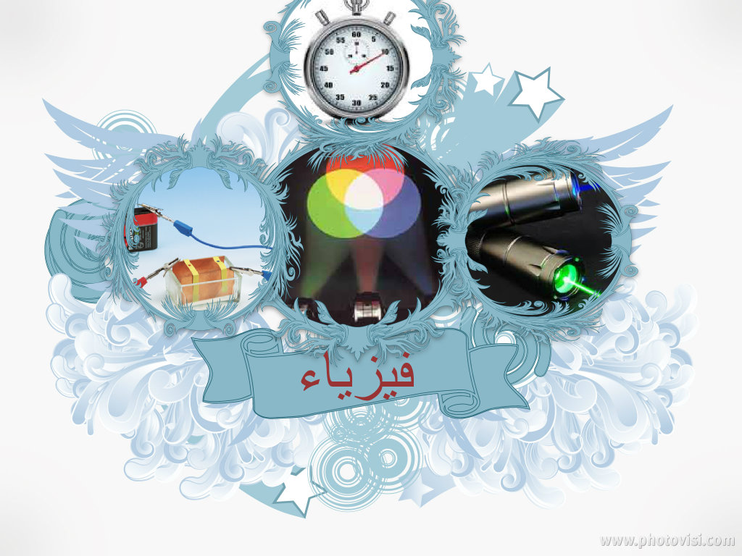



وزارة التربية والتعليم

إدارة التجهيزات المدرسية وتقنيات التعليم –بنات

مركز التقنيات التربوية

قسم ( المختبرات )

سجل تحضير الدروس العملية المرحلة الثانوية

المادة : فيزياء (3)

نظام المقررات

|  |  |  |  |  |  |  |  |  |  |
| --- | --- | --- | --- | --- | --- | --- | --- | --- | --- |
| **عنوان التجربة** | **الأدوات والأجهزة المطلوبة** | **التاريخ** | **الفصل** | **الحصة** | **المواد المستهلكة بالمقدار** | **المكان** | **توقيع المعلمة** | **نوع التجربة** | **ملاحظات** |
| **(1)**  **الفصــل الأول**  **تــجــربــة استهــلاليـة**  **كيف يمكنك تحديد مسار الضوء في الهواء ؟**  **صــ 9** | بطاقة فهرسة .  مثقاب .  صلصال .  مصباح ضوئي .مرآة . |  | **2/1** |  |  |  |  |  |  |
|  | **2/2** |  |  |  |  |  |
|  | **2/3** |  |  |  |  |  |
|  | **2/4** |  |  |  |  |  |

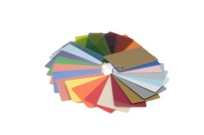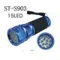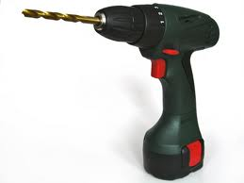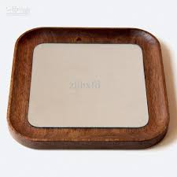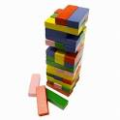

|  |  |  |  |  |  |  |  |  |  |
| --- | --- | --- | --- | --- | --- | --- | --- | --- | --- |
| **عنوان التجربة** | **الأدوات والأجهزة المطلوبة** | **التاريخ** | **الفصل** | **الحصة** | **المواد المستهلكة بالمقدار** | **المكان** | **توقيع المعلمة** | **نوع التجربة** | **ملاحظات** |
| **(2)**  **تــــجـربــة**  **علاقة الألوان بدرجة الحرارة.**  **صـــ 21** | منشور زجاجي .  مصباح كهربائي |  | **2/1** |  |  |  |  |  |  |
|  | **2/2** |  |  |  |  |  |
|  | **2/3** |  |  |  |  |  |
|  | **2/4** |  |  |  |  |  |

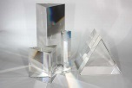

|  |  |  |  |  |  |  |  |  |  |
| --- | --- | --- | --- | --- | --- | --- | --- | --- | --- |
| **عنوان التجربة** | **الأدوات والأجهزة المطلوبة** | **التاريخ** | **الفصل** | **الحصة** | **المواد المستهلكة بالمقدار** | **المكان** | **توقيع المعلمة** | **نوع التجربة** | **ملاحظات** |
| **(3)**  **مــختبـر الفــيزيـــاء**  **استقـطــاب الضـــوء**  **صــ 30** | لوحا مرشح استقطاب .  مصدر ضوء متوهج أو ساطع .  مصدر ضوء فلورسنتي .  قطع من الورق الأبيض والأسود .  آلة حاسبة مزودة بشاشة مصنوعة من البلورات السائلة . منقلة بلاستيكية شفافة .مرآة . |  | **2/1** |  |  |  |  |  |  |
|  | **2/2** |  |  |  |  |  |
|  | **2/3** |  |  |  |  |  |
|  | **2/4** |  |  |  |  |  |

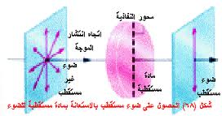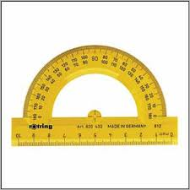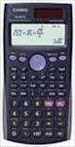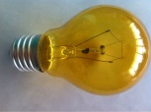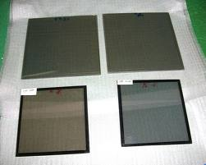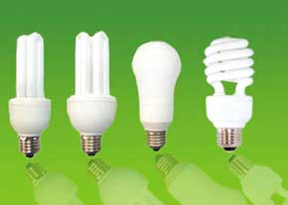

|  |  |  |  |  |  |  |  |  |  |
| --- | --- | --- | --- | --- | --- | --- | --- | --- | --- |
| **عنوان التجربة** | **الأدوات والأجهزة المطلوبة** | **التاريخ** | **الفصل** | **الحصة** | **المواد المستهلكة بالمقدار** | **المكان** | **توقيع المعلمة** | **نوع التجربة** | **ملاحظات** |
| **(4)**  **دليـل التجارب العملية**  **مـختبـر الفيزيـاء 1-1**  **كيف يمكنك التقليل من الوهج ؟**  **صــ 16** | مرشحا استقطاب .  مصباح كهربائي مع قابس وسلك .  مرآة مستوية -نظارات واقية .  لوح زجاجي -منقلة - مسطرة . |  | **2/1** |  |  |  |  |  |  |
|  | **2/2** |  |  |  |  |  |
|  | **2/3** |  |  |  |  |  |
|  | **2/4** |  |  |  |  |  |

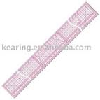 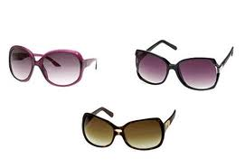

|  |  |  |  |  |  |  |  |  |  |
| --- | --- | --- | --- | --- | --- | --- | --- | --- | --- |
| **عنوان التجربة** | **الأدوات والأجهزة المطلوبة** | **التاريخ** | **الفصل** | **الحصة** | **المواد المستهلكة بالمقدار** | **المكان** | **توقيع المعلمة** | **نوع التجربة** | **ملاحظات** |
| **(5)**  **الـفـصـل الثاني**  **تــجـربــة استهـلاليــة**  **كيف تظهر الصورة على الشاشة صــ 41** | بطاقة فهرسة( بطاقة كرتونيه ) .  مرآة مستوية .مرآة مقعرة .  مرآة محدبة .  مصباح ضوئي يدوي . |  | **2/1** |  |  |  |  |  |  |
|  | **2/2** |  |  |  |  |  |
|  | **2/3** |  |  |  |  |  |
|  | **2/4** |  |  |  |  |  |

 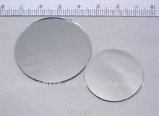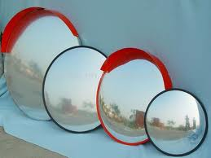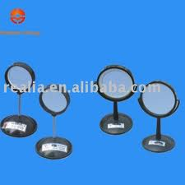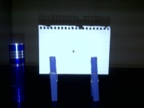

|  |  |  |  |  |  |  |  |  |  |
| --- | --- | --- | --- | --- | --- | --- | --- | --- | --- |
| **عنوان التجربة** | **الأدوات والأجهزة المطلوبة** | **التاريخ** | **الفصل** | **الحصة** | **المواد المستهلكة بالمقدار** | **المكان** | **توقيع المعلمة** | **نوع التجربة** | **ملاحظات** |
| **(6)**  **تـــجـربــــة**  **موقع الصورة الخيالية**  **صـــ 46** | مرآة مستوية .  آلة تصوير ( كاميرا ) |  | **2/1** |  |  |  |  |  |  |
|  | **2/2** |  |  |  |  |  |
|  | **2/3** |  |  |  |  |  |
|  | **2/4** |  |  |  |  |  |

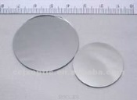 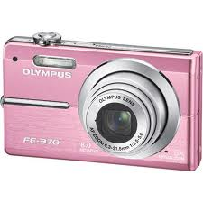

|  |  |  |  |  |  |  |  |  |  |
| --- | --- | --- | --- | --- | --- | --- | --- | --- | --- |
| **عنوان التجربة** | **الأدوات والأجهزة المطلوبة** | **التاريخ** | **الفصل** | **الحصة** | **المواد المستهلكة بالمقدار** | **المكان** | **توقيع المعلمة** | **نوع التجربة** | **ملاحظات** |
| **(7)**  **مـــختبـر الفـــيزيـــاء**  **صور المرايا المقعرة**  **صــ 58** | مرآة مقعرة .- شاشة- .حامل شاشة .  مسطرتان متريتان .  مصباح **15W** ( أو شمعة )  مصباح يدوي .  حامل مرآة - 4 دعامات للمساطر المترية |  | **2/1** |  |  |  |  |  |  |
|  | **2/2** |  |  |  |  |  |
|  | **2/3** |  |  |  |  |  |
|  | **2/4** |  |  |  |  |  |

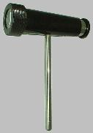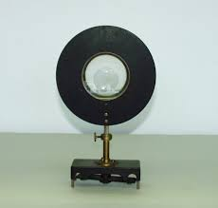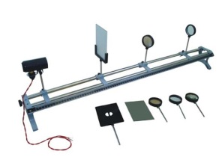

|  |  |  |  |  |  |  |  |  |  |
| --- | --- | --- | --- | --- | --- | --- | --- | --- | --- |
| **عنوان التجربة** | **الأدوات والأجهزة المطلوبة** | **التاريخ** | **الفصل** | **الحصة** | **المواد المستهلكة بالمقدار** | **المكان** | **توقيع المعلمة** | **نوع التجربة** | **ملاحظات** |
| **(8)**  **دليـل التجارب العملية**  **مختبر الفيزياء 2-1**  **أين تتكون صورتك في المرآة ؟**  **صــ 21** | ملزمة -لوح فلين . مسطرة مترية .  مشبك ذو ثلاث شعب(عدد 2 ) .  أنبوب بلاستيكي على شكل حرف T .  رباط مطاطي . ) 3 ) دبابيس مستقيمة وطويلة  قضيب فلزي - مرآة مستوية رقيقة ذات خلفية فضية . ساقا تثبيت .  لوح شبة شفاف ملون من البلاستيك المقوى .  ورقة بيضاء ( عدد 2 )- قطعة خشب صغيرة . |  | **2/1** |  |  |  |  |  |  |
|  | **2/2** |  |  |  |  |  |
|  | **2/3** |  |  |  |  |  |
|  | **2/4** |  |  |  |  |  |

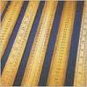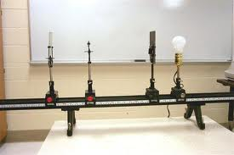

|  |  |  |  |  |  |  |  |  |  |
| --- | --- | --- | --- | --- | --- | --- | --- | --- | --- |
| **عنوان التجربة** | **الأدوات والأجهزة المطلوبة** | **التاريخ** | **الفصل** | **الحصة** | **المواد المستهلكة بالمقدار** | **المكان** | **توقيع المعلمة** | **نوع التجربة** | **ملاحظات** |
| **(9)**  **الفصـل الثالث**  **تــجـربـة استـهلاليـة**  **كيف يبدو قلم رصاص**  **موضوع في سائل عند النظر إلية جابياً ؟**  **صــ 69** | **( 3**) د وارق سعتها **400ml**  **3) )** أقلام رصاص .  ماء .  شراب ذرة .  زيت . |  | **2/1** |  |  |  |  |  |  |
|  | **2/2** |  |  |  |  |  |
|  | **2/3** |  |  |  |  |  |
|  | **2/4** |  |  |  |  |  |

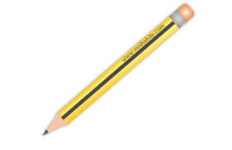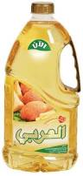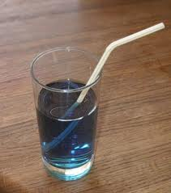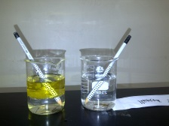

|  |  |  |  |  |  |  |  |  |  |
| --- | --- | --- | --- | --- | --- | --- | --- | --- | --- |
| **عنوان التجربة** | **الأدوات والأجهزة المطلوبة** | **التاريخ** | **الفصل** | **الحصة** | **المواد المستهلكة بالمقدار** | **المكان** | **توقيع المعلمة** | **نوع التجربة** | **ملاحظات** |
| **(10)**  **تـــجــربــــة**  **تأثيرات تغطية العدسات**  **صــ 80** | عدسة محدبة .  صلصال .  شاشة .  مصباح ضوئي صغير . |  | **2/1** |  |  |  |  |  |  |
|  | **2/2** |  |  |  |  |  |
|  | **2/3** |  |  |  |  |  |
|  | **2/4** |  |  |  |  |  |

http://t2.gstatic.com/images?q=tbn:1QDaVDo3XSlpSM:http://up.damasgate.com/files/x2otysterooelku3fcl7.jpg

|  |  |  |  |  |  |  |  |  |  |
| --- | --- | --- | --- | --- | --- | --- | --- | --- | --- |
| **عنوان التجربة** | **الأدوات والأجهزة المطلوبة** | **التاريخ** | **الفصل** | **الحصة** | **المواد المستهلكة بالمقدار** | **المكان** | **توقيع المعلمة** | **نوع التجربة** | **ملاحظات** |
| **(11)**  **مــختبــر الــفيزيـــاء**  **العدسات المحدبة والبعد البؤري**  **صـــ 90** | مصباح كهربائي 25 W( أو شمعة ) .  قاعدة مصباح(أوقاعدة شمعة ) .  عدسة محدية رقيقة .مسطرة مترية .  حامل عدسات .  بطاقة فهرسة ( لوح كرتون ) |  | **2/1** |  |  |  |  |  |  |
|  | **2/2** |  |  |  |  |  |
|  | **2/3** |  |  |  |  |  |
|  | **2/4** |  |  |  |  |  |



|  |  |  |  |  |  |  |  |  |  |
| --- | --- | --- | --- | --- | --- | --- | --- | --- | --- |
| **عنوان التجربة** | **الأدوات والأجهزة المطلوبة** | **التاريخ** | **الفصل** | **الحصة** | **المواد المستهلكة بالمقدار** | **المكان** | **توقيع المعلمة** | **نوع التجربة** | **ملاحظات** |
| **(12)**  **دليـل التجارب العملية**  **مختبر الفيزياء 3-1**  **العدسات المحدبة والعدسات المقعرة**  **صــ 27** | عدسة محدبة الوجهين ( السطحين ) .  مسطرة مترية - دعامة للمسطرة .  شاشة كرتونية صغيرة - مصدر ضوئي .  حوامل للشاشات ومصدر الضوء والعدسة .  مسطرة . |  | **2/1** |  |  |  |  |  |  |
|  | **2/2** |  |  |  |  |  |
|  | **2/3** |  |  |  |  |  |
|  | **2/4** |  |  |  |  |  |

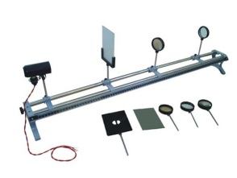

|  |  |  |  |  |  |  |  |  |  |
| --- | --- | --- | --- | --- | --- | --- | --- | --- | --- |
| **عنوان التجربة** | **الأدوات والأجهزة المطلوبة** | **التاريخ** | **الفصل** | **الحصة** | **المواد المستهلكة بالمقدار** | **المكان** | **توقيع المعلمة** | **نوع التجربة** | **ملاحظات** |
| **(13)**  **دليـل التجارب العملية**  **مختبر الفيزياء 3-2**  **كيف ينحرف الضوء؟**  **صــ 33** | لوح فلين -متوازي مستطيلات زجاجي  مسطرة مترية -منقلة .  دبوسان مستقيمان .  ( 4 ) دبابيس طبع .  ( 6 ) أوراق بيضاء -قلم رصاص . |  | **2/1** |  |  |  |  |  |  |
|  | **2/2** |  |  |  |  |  |
|  | **2/3** |  |  |  |  |  |
|  | **2/4** |  |  |  |  |  |

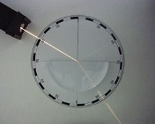 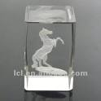

|  |  |  |  |  |  |  |  |  |  |
| --- | --- | --- | --- | --- | --- | --- | --- | --- | --- |
| **عنوان التجربة** | **الأدوات والأجهزة المطلوبة** | **التاريخ** | **الفصل** | **الحصة** | **المواد المستهلكة بالمقدار** | **المكان** | **توقيع المعلمة** | **نوع التجربة** | **ملاحظات** |
| **(14)**  **الفصــل الرابع**  **تــجـربــة استهــلاليـة**  **لماذا يعكس القرص المدمج الضوء بألوان قوس المطر ؟**  **صــــ 101** | قرص مدمج **CD** أو **DVD**  جهاز عرض الضوء .  **( 2 )** مرشح لون .  شاشة بيضاء .  ضوء أبيض . |  | **2/1** |  |  |  |  |  |  |
|  | **2/2** |  |  |  |  |  |
|  | **2/3** |  |  |  |  |  |
|  | **2/4** |  |  |  |  |  |

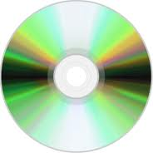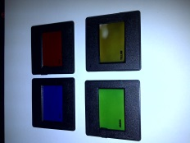

|  |  |  |  |  |  |  |  |  |  |
| --- | --- | --- | --- | --- | --- | --- | --- | --- | --- |
| **عنوان التجربة** | **الأدوات والأجهزة المطلوبة** | **التاريخ** | **الفصل** | **الحصة** | **المواد المستهلكة بالمقدار** | **المكان** | **توقيع المعلمة** | **نوع التجربة** | **ملاحظات** |
| **(15)**  **تــــجـربــــــة**  **شاشات عرض الشبكية**  **صـــ 118** | مصبا ح لة فتيل مستقيم .  مصدر طاقة .  محزوز حيود .  أقلام ملونة |  | **2/1** |  |  |  |  |  |  |
|  | **2/2** |  |  |  |  |  |
|  | **2/3** |  |  |  |  |  |
|  | **2/4** |  |  |  |  |  |

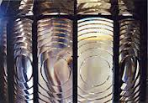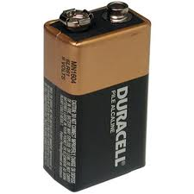 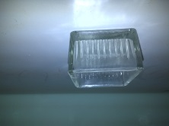

|  |  |  |  |  |  |  |  |  |  |
| --- | --- | --- | --- | --- | --- | --- | --- | --- | --- |
| **عنوان التجربة** | **الأدوات والأجهزة المطلوبة** | **التاريخ** | **الفصل** | **الحصة** | **المواد المستهلكة بالمقدار** | **المكان** | **توقيع المعلمة** | **نوع التجربة** | **ملاحظات** |
| **(16)**  **مــختبـر الفــيزيـــاء**  **تداخل الضوء بوساطة الشق المزدوج**  **صـــ 120** | مؤشر ليزر أو مصدر لأشعة الليزر لاختباره .  شق مزدوج .  مؤشر ليزر أو مصدر لأشعة الليزر معلوم الطول الموجي - مسطرة مترية  مشبك غسيل لحمل مؤشر الليزر .  كرة صلصال لتثبيت لوحة الشق المزدوج . |  | **2/1** |  |  |  |  |  |  |
|  | **2/2** |  |  |  |  |  |
|  | **2/3** |  |  |  |  |  |
|  | **2/4** |  |  |  |  |  |

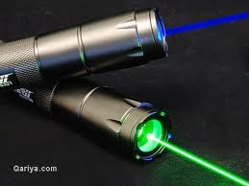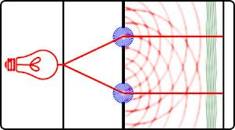 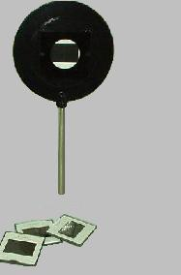http://t2.gstatic.com/images?q=tbn:1QDaVDo3XSlpSM:http://up.damasgate.com/files/x2otysterooelku3fcl7.jpg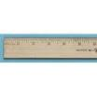

|  |  |  |  |  |  |  |  |  |  |
| --- | --- | --- | --- | --- | --- | --- | --- | --- | --- |
| **عنوان التجربة** | **الأدوات والأجهزة المطلوبة** | **التاريخ** | **الفصل** | **الحصة** | **المواد المستهلكة بالمقدار** | **المكان** | **توقيع المعلمة** | **نوع التجربة** | **ملاحظات** |
| **(17)**  **دليـل التجارب العملية**  **مختبر الفيزياء 4-1**  **ما الطول الموجي ؟**  **صــ 39** | مصباح كهربائي شفاف ذو فتيلة رأسية .  شريحة شق مزودج -مسطرة مترية . شريط قياسي متري -شريحة شق ضيق -قلم رصاص .  مرشحات ضوء حمراء وصفراء وبنفسجية .  مصدر ليزر منخفض القدرة. |  | **2/1** |  |  |  |  |  |  |
|  | **2/2** |  |  |  |  |  |
|  | **2/3** |  |  |  |  |  |
|  | **2/4** |  |  |  |  |  |

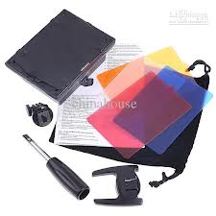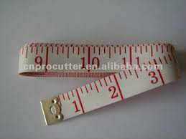  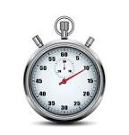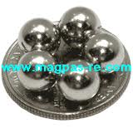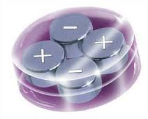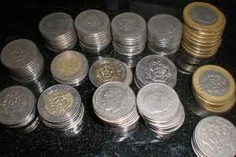

|  |  |  |  |  |  |  |  |  |  |
| --- | --- | --- | --- | --- | --- | --- | --- | --- | --- |
| **عنوان التجربة** | **الأدوات والأجهزة المطلوبة** | **التاريخ** | **الفصل** | **الحصة** | **المواد المستهلكة بالمقدار** | **المكان** | **توقيع المعلمة** | **نوع التجربة** | **ملاحظات** |
| **(18)**  **دليـل التجارب العملية**  **مختبر الفيزياء 4-2**  **ما الهولوجرام ؟**  **صــ 45** | مصدر أشعة ليزر **He-Ne** -مرآة مستوية مطلية بالفضة-مرآة مقعرة مطلية بالفضة ذات بعد بؤري صغير- بطاقة مقطعة -حامل مساعد  حافظة محكمة الاغلاق لا تسمح بدخول الضوء مزودة بشريحتي فيلم هولوجرافي  أسود وأبيض -مادة تغليف فلينية - ضوء أخضر خافت - أجسام فلزية متنوعة صغيرة الحجم .  12 قرصآ مغنطيسيآ - ورقة سوداء .  ساعة ايقاف ذات تدريجات مضيئة -قطعة بلاط خرسانيي - ماسك أوراق (عدد 3 ) |  | **2/1** |  |  |  |  |  |  |
|  | **2/2** |  |  |  |  |  |
|  | **2/3** |  |  |  |  |  |
|  | **2/4** |  |  |  |  |  |

|  |  |  |  |  |  |  |  |  |  |
| --- | --- | --- | --- | --- | --- | --- | --- | --- | --- |
| **عنوان التجربة** | **الأدوات والأجهزة المطلوبة** | **التاريخ** | **الفصل** | **الحصة** | **المواد المستهلكة بالمقدار** | **المكان** | **توقيع المعلمة** | **نوع التجربة** | **ملاحظات** |
| **(19)**  **الــفـصـل الخامس**  **تـــجربــــه اســتـهلالــــية**  **أي القوى تؤثر عن بعد ؟**  **صــ 129** | قصاصات ورق مما ينتج عن استعمال الخرامة .  مسطرة بلاستيك .  قطعة صوف |  | **3/1** |  |  |  |  |  |  |
|  | **3/2** |  |  |  |  |  |
|  | **3/3** |  |  |  |  |  |
|  | **3/4** |  |  |  |  |  |

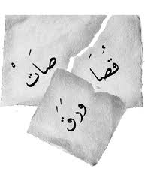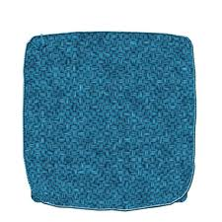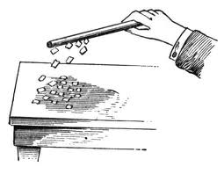

|  |  |  |  |  |  |  |  |  |  |
| --- | --- | --- | --- | --- | --- | --- | --- | --- | --- |
| **عنوان التجربة** | **الأدوات والأجهزة المطلوبة** | **التاريخ** | **الفصل** | **الحصة** | **المواد المستهلكة بالمقدار** | **المكان** | **توقيع المعلمة** | **نوع التجربة** | **ملاحظات** |
| **(20)**  **تــــجربــــــة**  **الحث والتوصيل**  **صــ 139** | بالون .  قطعة صوف .  كشاف كهربائي |  | **3/1** |  |  |  |  |  |  |
|  | **3/2** |  |  |  |  |  |
|  | **3/3** |  |  |  |  |  |
|  | **3/4** |  |  |  |  |  |

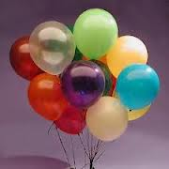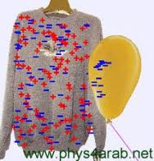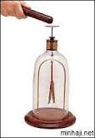

|  |  |  |  |  |  |  |  |  |  |
| --- | --- | --- | --- | --- | --- | --- | --- | --- | --- |
| **عنوان التجربة** | **الأدوات والأجهزة المطلوبة** | **التاريخ** | **الفصل** | **الحصة** | **المواد المستهلكة بالمقدار** | **المكان** | **توقيع المعلمة** | **نوع التجربة** | **ملاحظات** |
| **(21)**  **مــختبر الفـــــيزيــاء**  **الأجسـام المشـحونــة**  **صــ 146** | مسطره بلاستيكيه طولها 15m .  حامل حلقي مع حلقه - شريط لاصق- مواد قابله للشحن مثل :  قضيب مطاطي وقضيب بلاستيكي وقضيب زجاجي وأنبوب PVC وأنبوب نحاسي وأنبوب فولاذي وأقلام رصاص وأقلام حبر وقطعه صوف وقطعه حرير وغلاف طعام بلاستيكي وأكياس بلاستيكيه وورق زبد وورق ألومنيوم . خيط . |  | **3/1** |  |  |  |  |  |  |
|  | **3/2** |  |  |  |  |  |
|  | **3/3** |  |  |  |  |  |
|  | **3/4** |  |  |  |  |  |

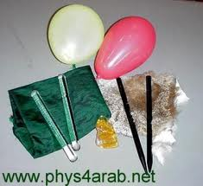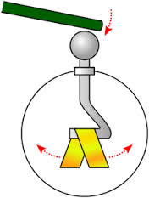 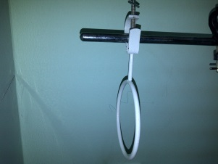  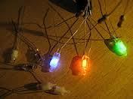 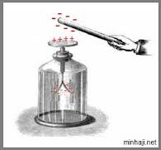 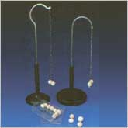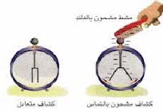

|  |  |  |  |  |  |  |  |  |  |
| --- | --- | --- | --- | --- | --- | --- | --- | --- | --- |
| **عنوان التجربة** | **الأدوات والأجهزة المطلوبة** | **التاريخ** | **الفصل** | **الحصة** | **المواد المستهلكة بالمقدار** | **المكان** | **توقيع المعلمة** | **نوع التجربة** | **ملاحظات** |
| **(22)**  **دلــيل التــجارب العمــليـــة**  **تجربة 5-1**  **كيف تشحن الاجسام ص51** | قضيب نايلون صلب - قضيب بلاستيكي او زجاجي -قطعة صوف , قطعه حرير , فرو - كرة بيلسان معلقه بخيط من الحرير كشاف كهربائي ذو ورقتين , أو ذو صحيفة دواره .  جهاز توليد كهرباء ساكنه (الكتروفورس) .  مصباح نيون (NE-2)-(NE-1 |  | **3/1** |  |  |  |  |  |  |
|  | **3/2** |  |  |  |  |  |
|  | **3/3** |  |  |  |  |  |
|  | **3/4** |  |  |  |  |  |

|  |  |  |  |  |  |  |  |  |  |
| --- | --- | --- | --- | --- | --- | --- | --- | --- | --- |
| **عنوان التجربة** | **الأدوات والأجهزة المطلوبة** | **التاريخ** | **الفصل** | **الحصة** | **المواد المستهلكة بالمقدار** | **المكان** | **توقيع المعلمة** | **نوع التجربة** | **ملاحظات** |
| **(23)**  **الـفـصـــل السادس**  **تـــجربـــة اســـتهلالــــية**  **كيف تتفاعل الأجسام المشحونة عن بعد؟**  **صــ 157** | بالونين .  ( 2 ) خيط طوله نصف متر .  شريط لاصق . |  | **3/1** |  |  |  |  |  |  |
|  | **3/2** |  |  |  |  |  |
|  | **3/3** |  |  |  |  |  |
|  | **3/4** |  |  |  |  |  |

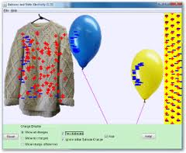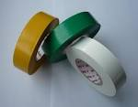

|  |  |  |  |  |  |  |  |  |  |
| --- | --- | --- | --- | --- | --- | --- | --- | --- | --- |
| **عنوان التجربة** | **الأدوات والأجهزة المطلوبة** | **التاريخ** | **الفصل** | **الحصة** | **المواد المستهلكة بالمقدار** | **المكان** | **توقيع المعلمة** | **نوع التجربة** | **ملاحظات** |
| **(24)**  **تـــجربـــة**  **المجالات الكهربائية**  **صــ 170** | كرة بيلسان .  خيط نايلون طوله 20cm .  ماصة عصير بلاستيكية .  لوح بلاستيكي مربع الشكل أبعاده 30cm x 30cm  قطعة صوف |  | **3/1** |  |  |  |  |  |  |
|  | **3/2** |  |  |  |  |  |
|  | **3/3** |  |  |  |  |  |
|  | **3/4** |  |  |  |  |  |

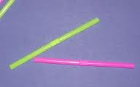

|  |  |  |  |  |  |  |  |  |  |
| --- | --- | --- | --- | --- | --- | --- | --- | --- | --- |
| **عنوان التجربة** | **الأدوات والأجهزة المطلوبة** | **التاريخ** | **الفصل** | **الحصة** | **المواد المستهلكة بالمقدار** | **المكان** | **توقيع المعلمة** | **نوع التجربة** | **ملاحظات** |
| **(25)**  **مــخـتبر الفــــــيزيــاء**  **شحن المكثفات**  **صــ 180** | بطارية 9V و فولتمتر و مشابك  أو مرابط خاصة ببطارية 9V  ومقاومه كهربائية 47K  وأسلاك توصيل وساعة ايقاف  ومفتاح كهربائي ومكثفات 1000F و 500Fو240F |  | **3/1** |  |  |  |  |  |  |
|  | **3/2** |  |  |  |  |  |
|  | **3/3** |  |  |  |  |  |
|  | **3/4** |  |  |  |  |  |

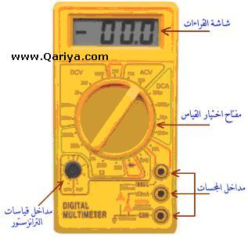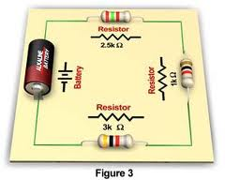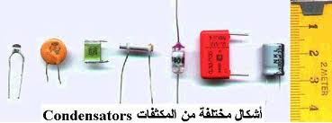 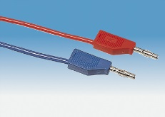 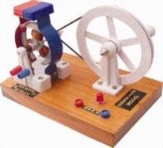 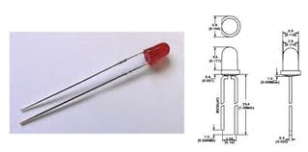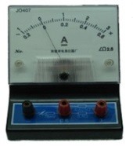

|  |  |  |  |  |  |  |  |  |  |
| --- | --- | --- | --- | --- | --- | --- | --- | --- | --- |
| **عنوان التجربة** | **الأدوات والأجهزة المطلوبة** | **التاريخ** | **الفصل** | **الحصة** | **المواد المستهلكة بالمقدار** | **المكان** | **توقيع المعلمة** | **نوع التجربة** | **ملاحظات** |
| **(26)**  **دلــيل التــجارب العمــليـــة**  **تجربة (6-1)**  **كيف يمكن تخزين كميات كبيره من الشحنات؟**  **ص56** | مكثفان سعة كل منها 1farad  مولد كهربائي يعمل يدويا  ملي أميتر 0-500 m A  أسلاك توصيل مع مشابك  مفتاح كهربائي , ساعة إيقاف  دايود مشع للضوء LED **.** |  | **3/1** |  |  |  |  |  |  |
|  | **3/2** |  |  |  |  |  |
|  | **3/3** |  |  |  |  |  |
|  | **3/4** |  |  |  |  |  |

|  |  |  |  |  |  |  |  |  |  |
| --- | --- | --- | --- | --- | --- | --- | --- | --- | --- |
| **عنوان التجربة** | **الأدوات والأجهزة المطلوبة** | **التاريخ** | **الفصل** | **الحصة** | **المواد المستهلكة بالمقدار** | **المكان** | **توقيع المعلمة** | **نوع التجربة** | **ملاحظات** |
| **(27)**  **الفـصــــل السابع**  **تــــجربـــة اســــتهلاليــــــة**  **هل يمكنك انارة مصباح كهربائي؟**  **صــ 193** | مصباح كهربائي .  سلك وبطارية . |  | **3/1** |  |  |  |  |  |  |
|  | **3/2** |  |  |  |  |  |
|  | **3/3** |  |  |  |  |  |
|  | **3/4** |  |  |  |  |  |

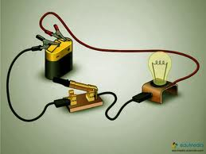

|  |  |  |  |  |  |  |  |  |  |
| --- | --- | --- | --- | --- | --- | --- | --- | --- | --- |
| **عنوان التجربة** | **الأدوات والأجهزة المطلوبة** | **التاريخ** | **الفصل** | **الحصة** | **المواد المستهلكة بالمقدار** | **المكان** | **توقيع المعلمة** | **نوع التجربة** | **ملاحظات** |
| **(28)**  **تـــجربـــــة**  **تأثيرات التيار الكهربائي**  **صــ 203** | رسم دوائر كهربائية |  | **3/1** |  |  |  |  |  |  |
|  | **3/2** |  |  |  |  |  |
|  | **3/3** |  |  |  |  |  |
|  | **3/4** |  |  |  |  |  |

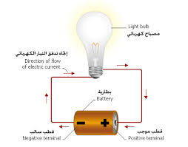

|  |  |  |  |  |  |  |  |  |  |
| --- | --- | --- | --- | --- | --- | --- | --- | --- | --- |
| **عنوان التجربة** | **الأدوات والأجهزة المطلوبة** | **التاريخ** | **الفصل** | **الحصة** | **المواد المستهلكة بالمقدار** | **المكان** | **توقيع المعلمة** | **نوع التجربة** | **ملاحظات** |
| **(29)**  **مـــخـتبر الفــــيزيــاء**  **الجهد والتيار والمقاومة**  **صــ 212** | أربع بطاريات من نوع Dجهد كل منها 1.5V وأربع حوامل للبطاريات وأميتر 500A ومقاومه 10K ومقاومه 20K ومقاومه30K ومقاومه 40K وخمسه أسلاك مزوده بمشابك فم التمساح . |  | **3/1** |  |  |  |  |  |  |
|  | **3/2** |  |  |  |  |  |
|  | **3/3** |  |  |  |  |  |
|  | **3/4** |  |  |  |  |  |

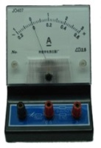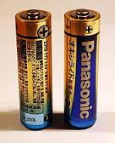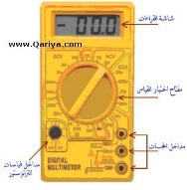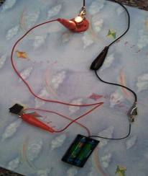

|  |  |  |  |  |  |  |  |  |  |
| --- | --- | --- | --- | --- | --- | --- | --- | --- | --- |
| **عنوان التجربة** | **الأدوات والأجهزة المطلوبة** | **التاريخ** | **الفصل** | **الحصة** | **المواد المستهلكة بالمقدار** | **المكان** | **توقيع المعلمة** | **نوع التجربة** | **ملاحظات** |
| **(30)**  **دلــيل التــجارب**  **تجربة (7-1)**  **هل الطاقة محفوظة في عملية تسخين الماء؟**  **ص62** | كوب كبير من البوليسترين  ملف تسخين - مصدر قدرة  اسلاك توصيل- امتير DC  مقاومة كهربائية متغيرة ميزان- ساعة إيقاف  فولتمتر- مقياس درجة حرارة سيليزيوز – |  | **3/1** |  |  |  |  |  |  |
|  | **3/2** |  |  |  |  |  |
|  | **3/3** |  |  |  |  |  |
|  | **3/4** |  |  |  |  |  |

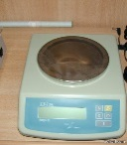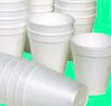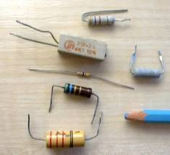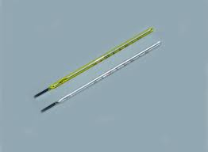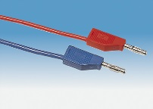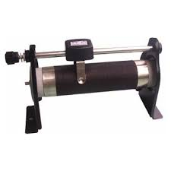

|  |  |  |  |  |  |  |  |  |  |
| --- | --- | --- | --- | --- | --- | --- | --- | --- | --- |
| **عنوان التجربة** | **الأدوات والأجهزة المطلوبة** | **التاريخ** | **الفصل** | **الحصة** | **المواد المستهلكة بالمقدار** | **المكان** | **توقيع المعلمة** | **نوع التجربة** | **ملاحظات** |
| **(31)**  **الفـصــل الثامن**  **تـــجربــة استـــهلاليــــة**  **كيف تحمي المنصهرات الكهربائية الدوائر الكهربائية ؟**  **صــ 223** | بطارية جهدها 9 v .  مصباح . سلك نحاسي .  وعاء زجاجي . سلك مواعين .  مفتاح كهربائي . |  | **3/1** |  |  |  |  |  |  |
|  | **3/2** |  |  |  |  |  |
|  | **3/3** |  |  |  |  |  |
|  | **3/4** |  |  |  |  |  |

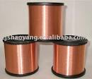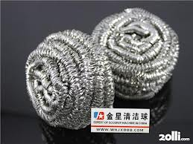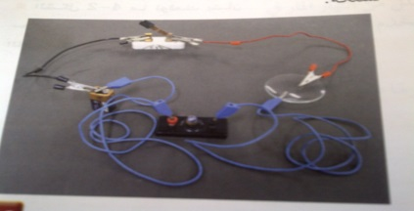

|  |  |  |  |  |  |  |  |  |  |
| --- | --- | --- | --- | --- | --- | --- | --- | --- | --- |
| **عنوان التجربة** | **الأدوات والأجهزة المطلوبة** | **التاريخ** | **الفصل** | **الحصة** | **المواد المستهلكة بالمقدار** | **المكان** | **توقيع المعلمة** | **نوع التجربة** | **ملاحظات** |
| **(32)**  **تـــجـربـــــة**  **مقاومة التوازي**  **ص231** | دائرة كهربائية تتكون من  مصدر قدرة , مقاومة , أميتر |  | **3/1** |  |  |  |  |  |  |
|  | **3/2** |  |  |  |  |  |
|  | **3/3** |  |  |  |  |  |
|  | **3/4** |  |  |  |  |  |

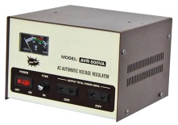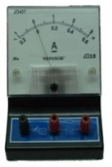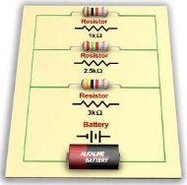

|  |  |  |  |  |  |  |  |  |  |
| --- | --- | --- | --- | --- | --- | --- | --- | --- | --- |
| **عنوان التجربة** | **الأدوات والأجهزة المطلوبة** | **التاريخ** | **الفصل** | **الحصة** | **المواد المستهلكة بالمقدار** | **المكان** | **توقيع المعلمة** | **نوع التجربة** | **ملاحظات** |
| **(33)**  **مختبر الفيزياء**  **دوائر التوالي والتوازي الكهربائية**  **صــ 240** | مصدر قدره قليل الجهد  قاعدتا مصباح –  مصباحان كهربائيان صغيران  اميتر ذو مدى تدريج 0-500mA فولتمتر ذو مدى تدريج 0-30V  عشره أسلاك نحاسية مزودة بمشابك فم التمساح |  | **3/1** |  |  |  |  |  |  |
|  | **3/2** |  |  |  |  |  |
|  | **3/3** |  |  |  |  |  |
|  | **3/4** |  |  |  |  |  |

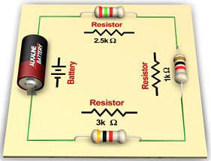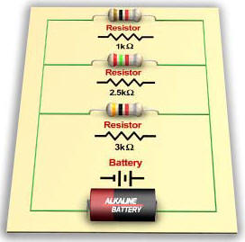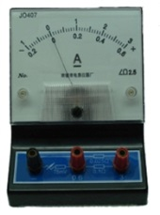 240180.jpg  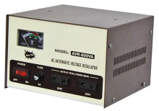  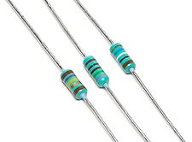

|  |  |  |  |  |  |  |  |  |  |
| --- | --- | --- | --- | --- | --- | --- | --- | --- | --- |
| **عنوان التجربة** | **الأدوات والأجهزة المطلوبة** | **التاريخ** | **الفصل** | **الحصة** | **المواد المستهلكة بالمقدار** | **المكان** | **توقيع المعلمة** | **نوع التجربة** | **ملاحظات** |
| **(34)**  **دلــيل التــجارب العمــليـــة**    **تجربة (8-1)**  **كيف تعمل المقاومات الموصولة معا على التوازي ؟**  **صــ 68** | مصدر قدره DCاو بطاريات جافه  ثلاثة مقاومات قدرتها0.5W وقيمها بين 150-330 مثلا 180 و220 و330  مقاومه غير معلومة المقدار  اسلاك توصبل- مفتاح كهربائي  فولتمتر 0-5V  ملي اميتر 0-50mA او 0-100mA |  | **3/1** |  |  |  |  |  |  |
|  | **3/2** |  |  |  |  |  |
|  | **3/3** |  |  |  |  |  |
|  | **3/4** |  |  |  |  |  |

|  |  |  |  |  |  |  |  |  |  |
| --- | --- | --- | --- | --- | --- | --- | --- | --- | --- |
| **عنوان التجربة** | **الأدوات والأجهزة المطلوبة** | **التاريخ** | **الفصل** | **الحصة** | **المواد المستهلكة بالمقدار** | **المكان** | **توقيع المعلمة** | **نوع التجربة** | **ملاحظات** |
|  |  |  | **3/1** |  |  |  |  |  |  |
|  | **3/2** |  |  |  |  |  |
|  | **3/3** |  |  |  |  |  |
|  | **3/4** |  |  |  |  |  |

|  |  |  |  |  |  |  |  |  |  |
| --- | --- | --- | --- | --- | --- | --- | --- | --- | --- |
| **عنوان التجربة** | **الأدوات والأجهزة المطلوبة** | **التاريخ** | **الفصل** | **الحصة** | **المواد المستهلكة بالمقدار** | **المكان** | **توقيع المعلمة** | **نوع التجربة** | **ملاحظات** |
|  |  |  | **3/1** |  |  |  |  |  |  |
|  | **3/2** |  |  |  |  |  |
|  | **3/3** |  |  |  |  |  |
|  | **3/4** |  |  |  |  |  |